無線網路設定重置

Windows 作業系統（以Windows 10為例）
1. 移至桌面右下角網路圖示，按右鍵點選「開啟網路和網際網路設定」
2. 點選「Wi-Fi」下的「管理已知的網路」
3. 進入連線內容中點選「nthupeap」，再按「刪除」；若找不到「nthupeap」此項目，表示此裝置沒有設定過，也不用清除設定。
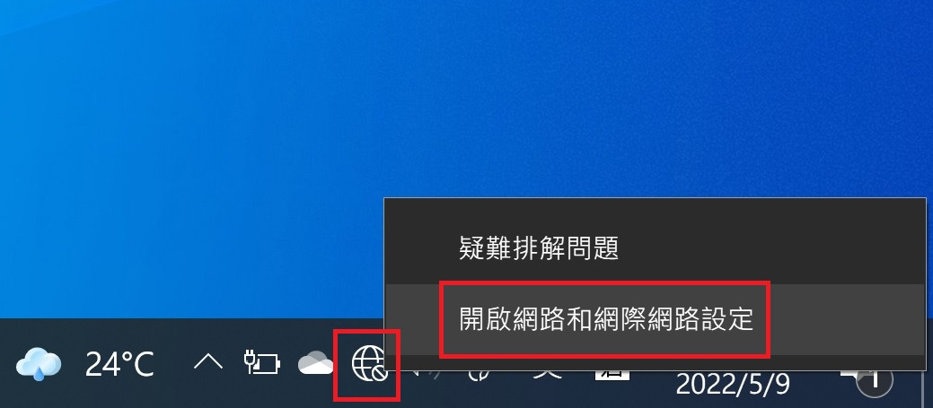開啟網路和網際網路設定
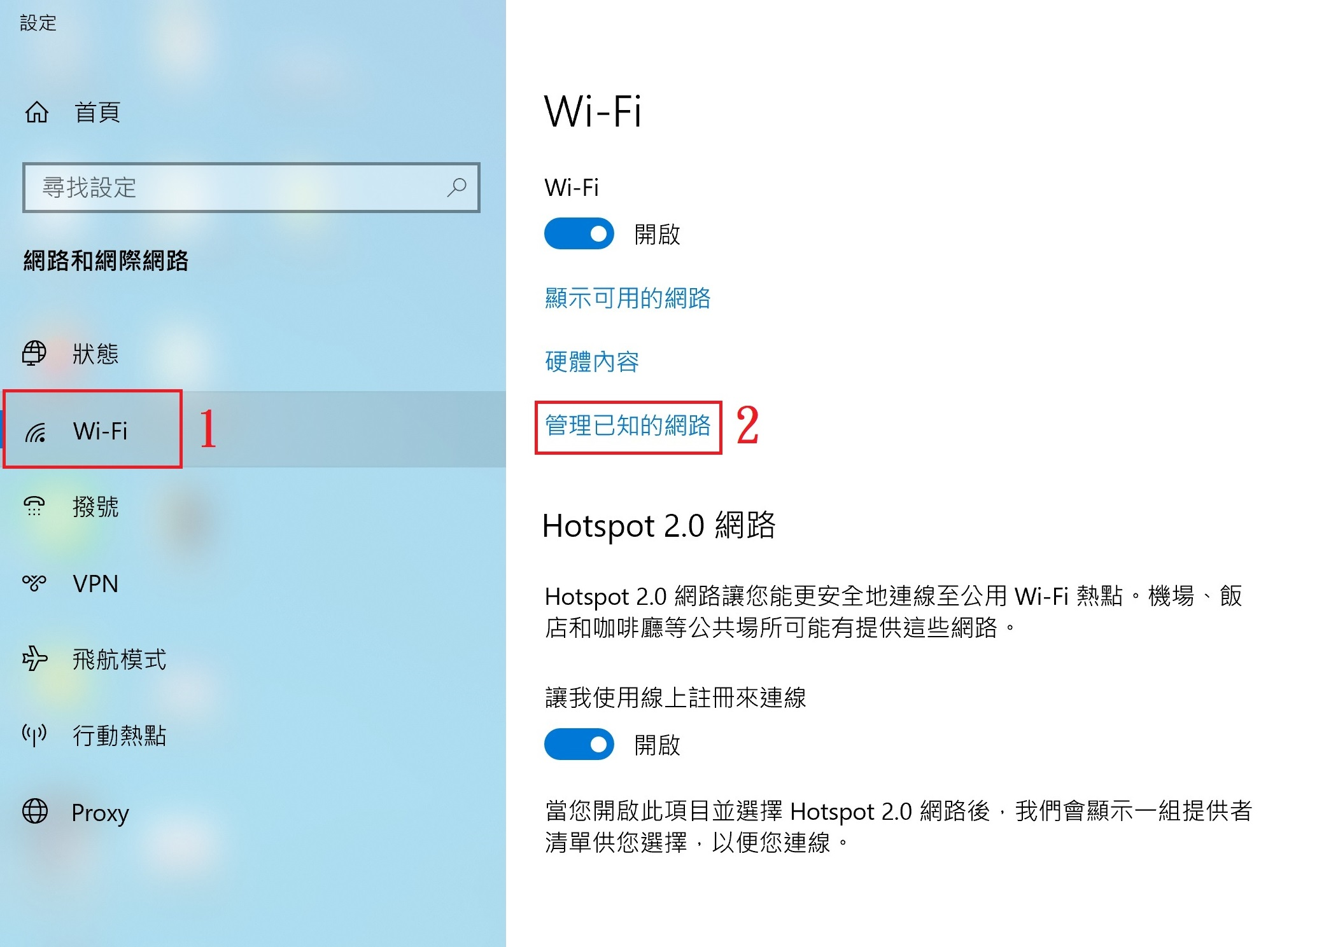管理已知的網路
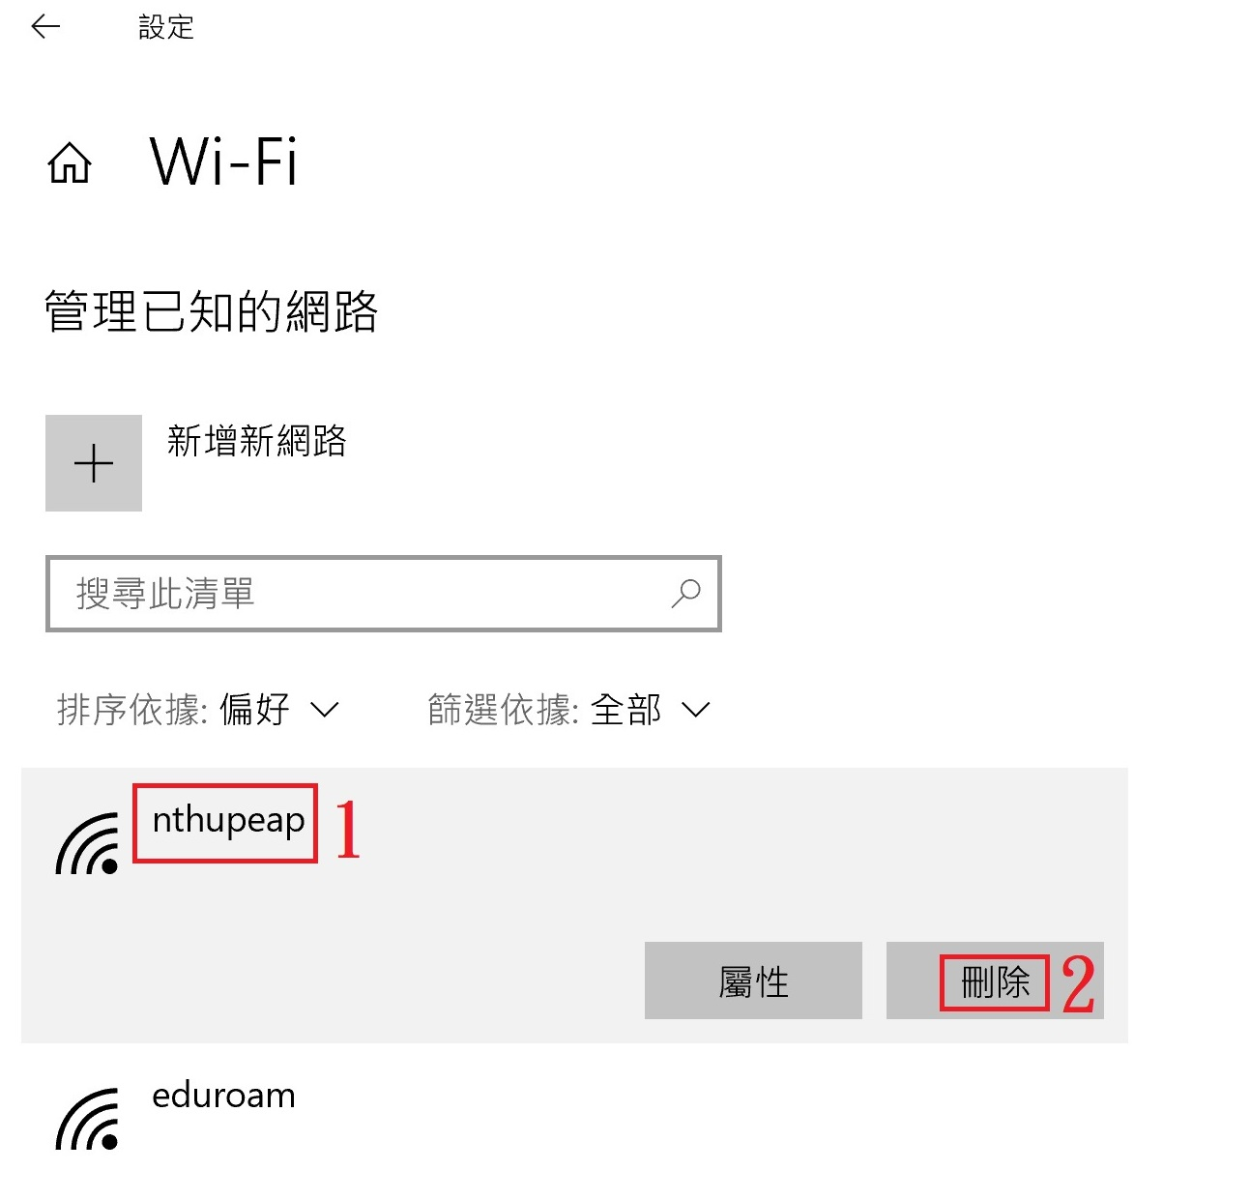 刪除網路設定

Windows 作業系統（以Windows 8為例）
1. 點選桌面右下角網路圖示
2. 點選 「檢視連線設定」
3. 進入連線內容中點選「nthupeap」，再按「移除」；若找不到「nthupeap」此項目，表示此裝置沒有設定過，也不用清除設定。
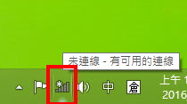網路圖示
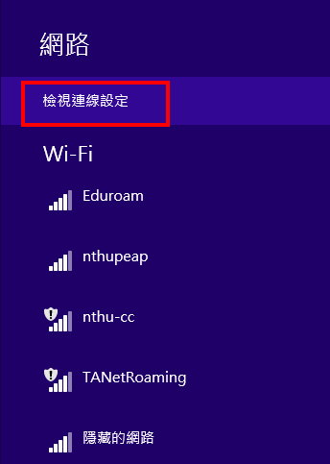檢視連線設定

Windows 作業系統（以Windows 7為例）
1. 「開始」→「控制台」
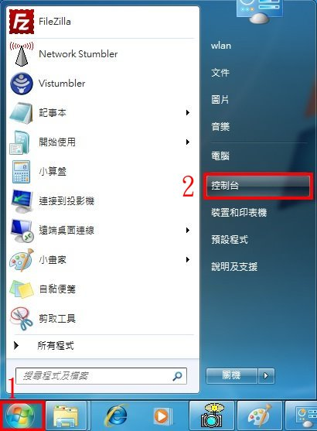控制台
2. 「控制台」→「網路和網際網路」→「網路和共用中心」
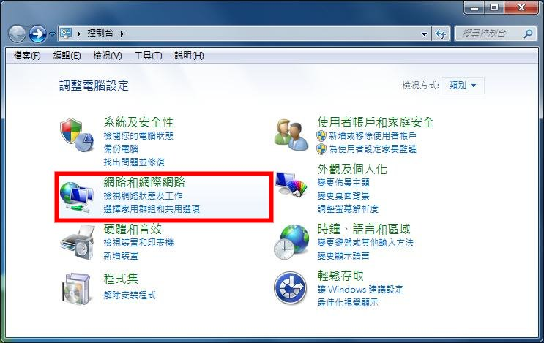網路和網際網路
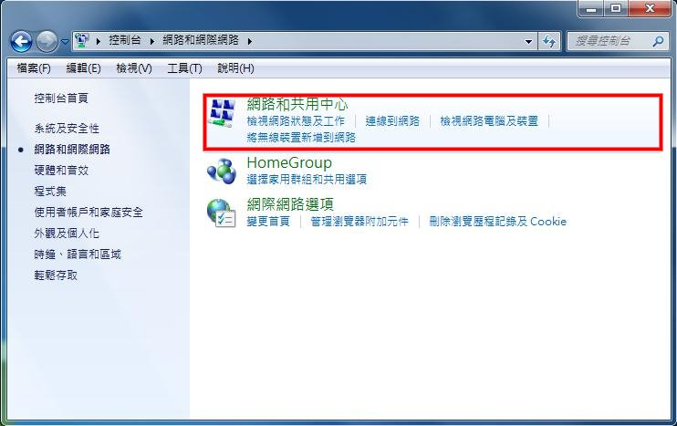網路和共用中心
3. 點選「管理無線網路」
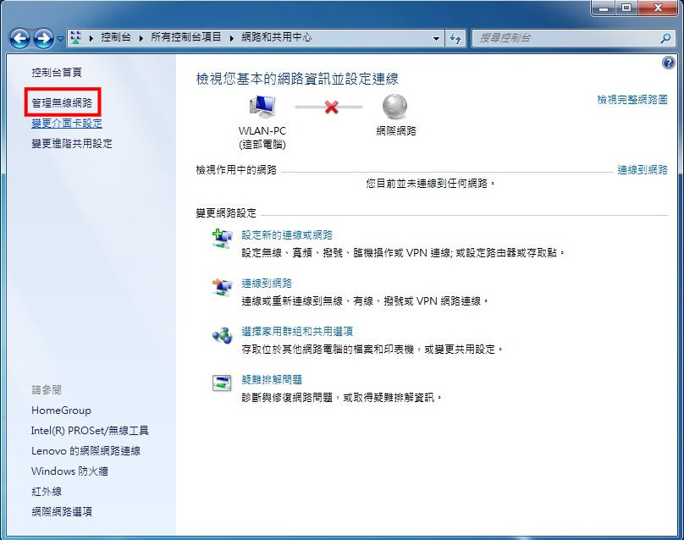管理無線網路
4. 點選「nthupeap」，再按「移除」，並在彈出的「管理無線網路：確定要移除這個網路?」視窗中點選「是」；若找不到「nthupeap」此項目，表示此裝置沒有設定過，也不用清除設定。
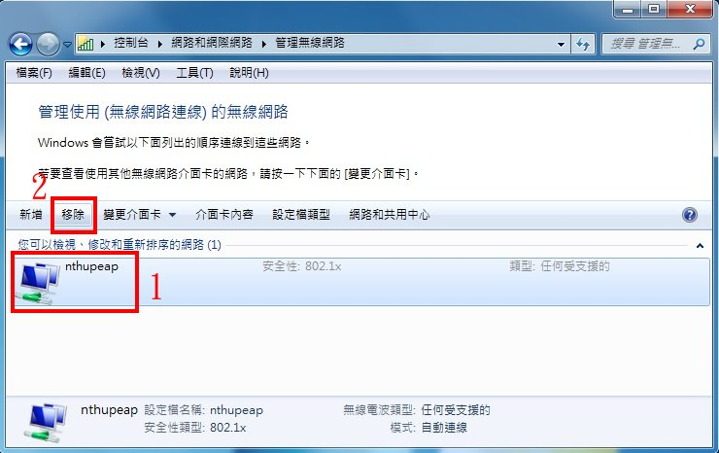

Mac OS 作業系統 （以 Mac OS X El Capitan 10.11 為例）
1. 點擊螢幕左上角的 Apple圖示，再點選「系統偏好設定…」，從彈出視窗中點選「網路」。
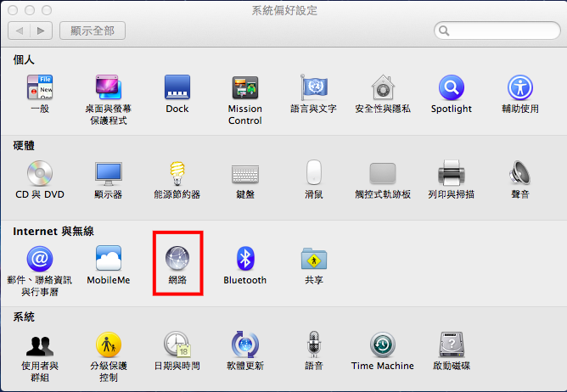
2. 點選「Wi-Fi」，再點選「進階…」。
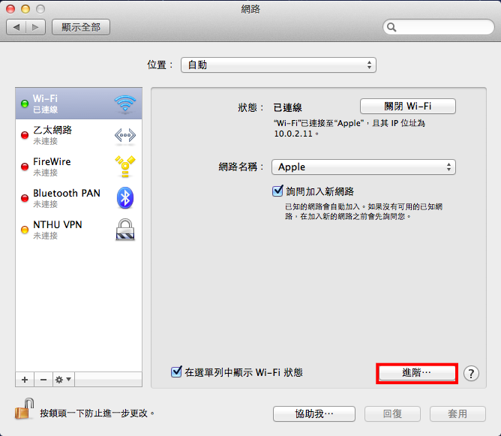
3. 點選「nthupeap」，再點選下方的「-」按鈕以移除「nthupeap」的設定；若找不到「nthupeap」此項目，表示此裝置沒有設定過，也不用清除設定。
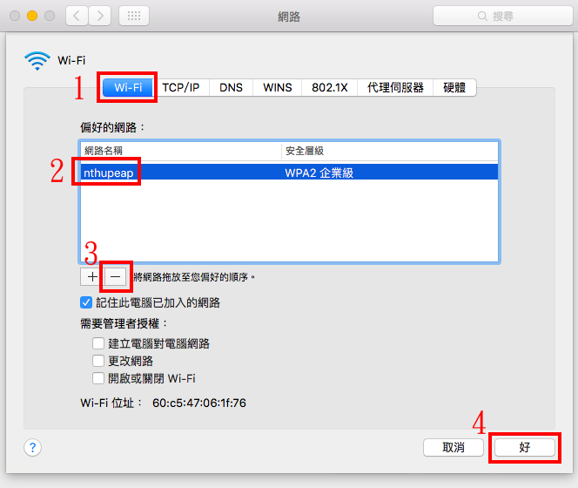

Android 作業系統 （以 Android 12 為例）
1. 進入Wi-Fi連線名稱選取畫面，長按點選「nthupeap」。
2. 於彈出nthupeap的畫面點選「清除設定」


